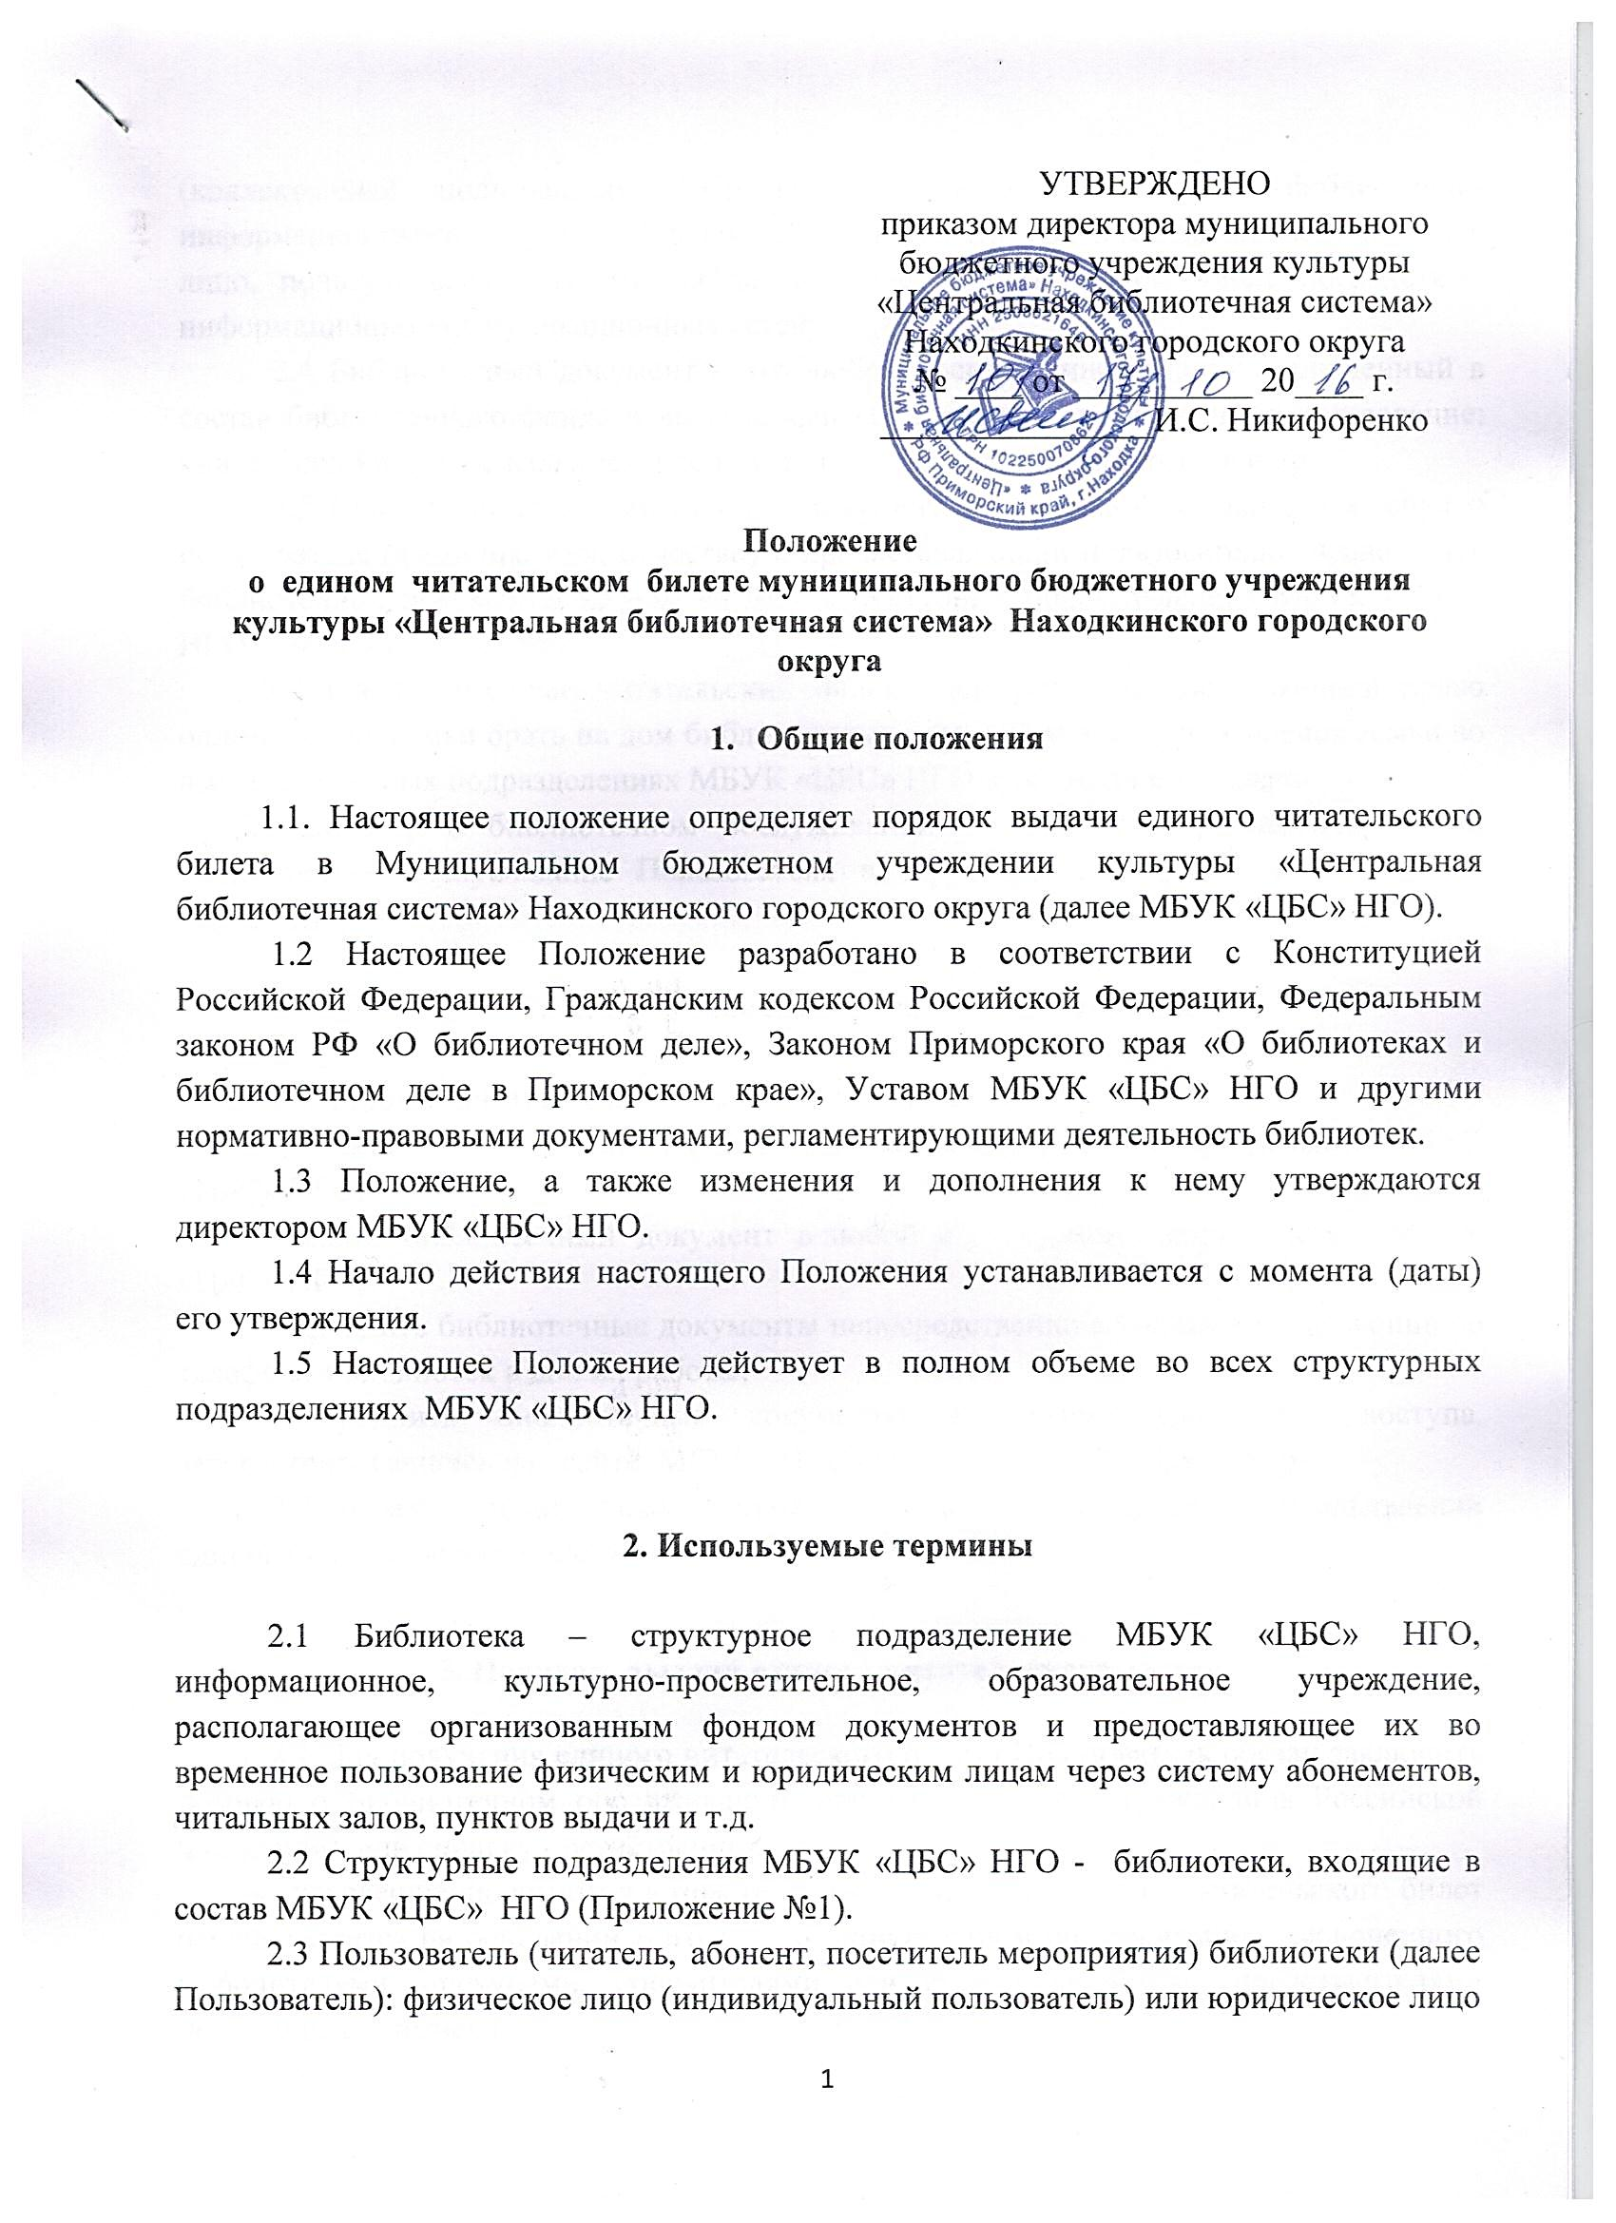
(коллективный пользователь), обращающееся в библиотеку за библиотечно-информационными услугами. Удаленный пользователь: физическое или юридическое лицо, пользующееся услугами библиотеки вне ее стен, в том числе посредством информационно-коммуникационных сетей.
2.4 Библиотечный документ – это любой носитель информации, включенный в состав библиотечного фонда и выдаваемый Пользователю во временное пользование: книга, периодическое издание, видео - и аудиоматериалы, компакт-диск и др.
2.5 Единый читательский билет – документ, содержащий основные сведения о пользователе (фамилия, имя, отчество) и предоставляющий пользователю право брать библиотечные документы на дом во всех структурных подразделениях МБУК «ЦБС» НГО с момента его выдачи.
2.6 Единый семейный читательский билет - документ, предоставляющий право одному члену семьи брать на дом библиотечные документы для других членов семьи во всех структурных подразделениях МБУК «ЦБС» НГО с момента его выдачи.
2.7 Договор о библиотечном обслуживании – документ, регламентирующий библиотечное обслуживание Пользователя в структурных подразделениях МБУК «ЦБС» НГО.

- Назначение единого читательского билета

2.1 Единый читательский билет дает пользователю право:
- взять библиотечный документ в любом структурном подразделении МБУК «ЦБС» НГО;
- сдать библиотечный документ в любой структурном подразделении МБУК «ЦБС» НГО;
- продлить библиотечные документы непосредственно в библиотеке; позвонив по телефонам библиотек в дни их работы;
- продлить библиотечные документы в режиме удаленного доступа, зарегистрировавшись на сайте МБУК «ЦБС» НГО (www.nakhodka - lib.ru).
2.2 Выдача библиотечных документов на дом производится при предъявлении единого читательского билета.

3. Порядок выдачи единого читательского билета

3.1 Для получения единого читательского билета Пользователь обязан заключить договор о библиотечном обслуживании, предъявив паспорт гражданина Российской Федерации или справку - регистрацию;
- несовершеннолетним в возрасте до 14 лет выдача единого читательского билет осуществляется на основании Договора о библиотечном обслуживании, заключенного с родителями, опекунами, попечителями или иными законными представителями несовершеннолетнего.
3.2 Пользователь имеет право оформить единый читательский билет в любом структурном подразделении МБУК «ЦБС» НГО.
3.3 Члены одной семьи при записи в библиотеку имеют право оформить единый семейный читательский билет.
3.4 Единый читательский билет является действительным при наличии печати МБУК «ЦБС» НГО, подписи Пользователя и лица, выдавшего билет.
3.5 Блок-схема последовательности выполнения действий по выдаче единого читательского билета при обращении Пользователя в структурные подразделения МБУК ЦБС «НГО» представлена в Приложении 2.
3.6 Единый читательский билет не может быть передан другому лицу.
3.7 Срок действия единого читательского билета - один год с момента выдачи.
3.8 При порче, утере единого читательского билета пользователь имеет право получить его вновь, оплатив полную стоимость билета; либо на время действия читательского билета получать библиотечные документы по предъявлению документов, удостоверяющих личность.
3.9 Пользователи, посещающие читальные залы библиотек, имеют право работать с библиотечными документами без оформления единого читательского билета.

4. Стоимость единого читательского билета

Стоимость читательского билета устанавливается «Прейскурантом на информационные продукты и услуги МБУК «ЦБС» НГО» и согласовывается с отделом цен и тарифов управления муниципального заказа администрации Находкинского городского округа.

5. Порядок и формы контроля
5.1. Общий контроль за соблюдением правил выдачи и замены единых читательских билетов осуществляет директор МБУК «ЦБС» НГО.
5.2. Текущий контроль за соблюдением правил выдачи и замены единых читательских билетов осуществляют заведующие библиотек МБУК «ЦБС» НГО.

Приложение № 1

к Положению о едином читательском билете МБУК «ЦБС» НГО
СОСТАВ БИБЛИОТЕК
входящих в муниципальное бюджетное учреждение культуры
«Центральная библиотечная система» Находкинского городского округа
Название  библиотеки | Адрес | Телефон
Центральная  городская  библиотека | 692909, г. Находка, ул. Сенявина, 13  Часы работы: с 11⁰⁰ до 19⁰⁰ ч.  Выходной: суббота | 62-28-23
Центральная  детская и юношеская  библиотека | 692928, г. Находка, ул. Дзержинского, 12  Часы работы: 11.00 – 19.00  Выходной: Суббота | 74-65-29
Детская  библиотека  № 10 | 692924, г. Находка, Юбилейная, 8  Часы работы: 11.00 – 19.00  Выходной: Воскресение | 62-08-06
Детская  библиотека  № 15 | 692901, г. Находка, ул. Нахимовская, 31.  Часы работы: 11.00 – 19.00  Выходной: Суббота | 65-83-07
Детская  библиотека  № 22 | 692905, г. Находка, ул. Пугачева, 1а  Часы работы: 11.00 – 19.00  Выходной: Воскресение | 68-32-03
Детская  библиотека  № 14 | 692943, п. Врангель, ул. Бабкина, 217  Часы работы: 11.00 – 19.00  Выходной: Суббота | 61-70-89
Библиотечный  комплекс  «СемьЯ» | 692921, г. Находка, ул. Арсеньева, 5  Часы работы: 11.00 – 19.00  Выходной: Суббота | 62-40-76
Библиотечный  комплекс  «Зеленый мир» | 692906, г. Находка, ул. Фрунзе, 2.  Часы работы: 11.00 – 19.00  Выходной: Суббота | 74-86-19
Библиотечный комплекс «Ливадия» | 692953 п. Ливадия, ул. Заречная, 2  Часы работы: 11.00 – 19.00  Выходной: Воскресенье | 65-28-68
Городская библиотека-музей | 692909, г. Находка, ул. Сенявина, 14  Часы работы: 11.00 – 19.00  Выходной: Воскресение | 62-56-65
Библиотека  № 4 | 692901, г. Находка, ул. Горького, 14 а.  Часы работы: 11.00 – 19.00  Выходной: Воскресение | 65-65-61
Библиотека  № 9 | 692943, п. Врангель, Приморский проспект, 24  Часы работы: 11.00 – 19.00  Выходной: Воскресение | 61- 70-90
Библиотека  № 23 | 692940, п. Врангель, ул. Первостроителей, 8.  Часы работы: 11.00 – 19.00  Выходной: Суббота | 66-81-20

Приложение № 2

к Положению о едином читательском билете МБУК «ЦБС» НГО

Блок-схема последовательности выполнения действий по выдаче единого читательского билета при обращении Заявителя в библиотеку
Заявитель

Обращение Заявителя в библиотеку

Сотрудник библиотеки

Консультация о порядке и сроках предоставления муниципальной услуги, знакомство заявителя с перечнем необходимых документов

В случае отсутствия оснований для отказа: регистрация заявителя на основании представленных документов (заключение договора о библиотечном обслуживании, оформление читательского формуляра, внесение в регистрационную картотеку читателей, выдача читательского билета)

В случае наличия оснований для отказа: отказ в предоставлении муниципальной услуги

Завершение процедуры
Знакомство заявителя с правилами пользования библиотекой

Прием запроса

Выдача запрошенных библиотечных документов на срок согласно правилам пользования библиотеками

Предоставление доступа к библиотечному документу

Формирование запроса заявителя в устной или письменной форме
П.
Срок проведения -0,014ч.

Формирование запроса заявителя в устной или письменной форме
П.
Срок проведения -0,014ч.

Прием возвращенных библиотечных документов
Расстановка библиотечных документов в фонд
В случае сдачи библиотечных документов, стоящих на учете в другой библиотеке, информация о возвращенных библиотечных документах передается в отдел комплектования, который 1 раз в месяц организует передачу библиотечных документов по назначению.

